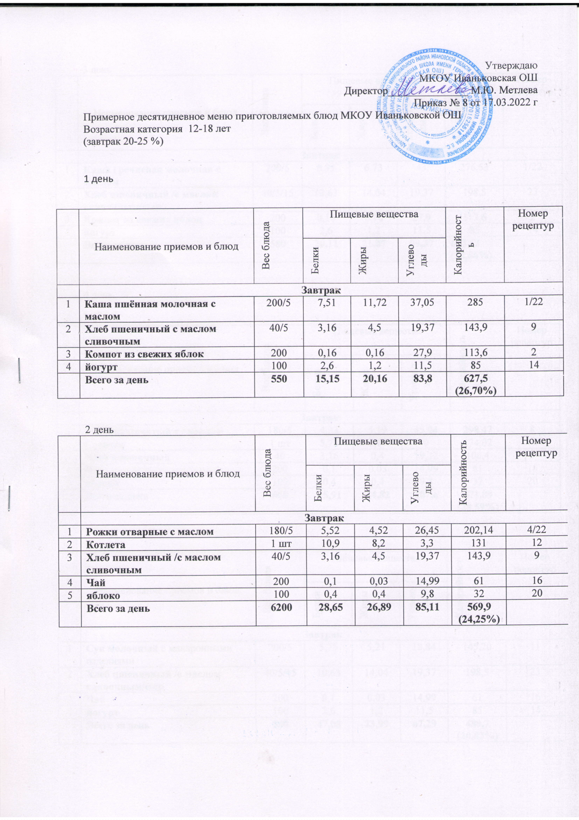

3 день
 | Наименование приемов и блюд | Вес блюда | Пищевые вещества |  |  | Калорийность | Номер рецептур
 |  |  | Белки | Жиры | Углеводы
 | Завтрак
1 | Каша гречневая молочная с маслом | 200/5 | 8,95 | 6,73 | 43 | 276,53 | 1/22
2 | Хлеб пшеничный /с маслом сливочным/сыр | 40/5/15 | 10,63 | 14,04 | 19,37 | 198,5 | 23
3 | Компот из свежих яблок | 200 | 0,16 | 0,16 | 27,9 | 113,6 | 2
4 | йогурт | 100 | 2,6 | 1,2 | 11,5 | 85 | 14
 | Всего за день | 580 | 20,11 | 21,07 | 99,37 | 673,63  (28,66%)

4 день

 | Наименование приемов и блюд | Вес блюда | Пищевые вещества |  |  | Калорийность | Номер рецептур
 |  |  | Белки | Жиры | Углеводы
 | Завтрак
1 | Рис рассыпчатый с / маслом | 180/5 | 4,33 | 5,19 | 45,04 | 298,47 | 8
2 | Сосиска | 1 шт | 5,73 | 1,17 | 0 | 174,02 | 18
3 | Хлеб пшеничный | 40 | 3,16 | 0,4 | 19,32 | 106,4 | 3
4 | Чай | 200 | 0,1 | 0,03 | 14,99 | 61 | 16
5 | яблоко | 100 | 0,4 | 0,4 | 9,8 | 32 | 20
 | Всего за день | 660 | 15,91 | 14,82 | 107,6 | 671,89  (28,59%)

5 день
 | Наименование приемов и блюд | Вес блюда | Пищевые вещества |  |  | Калорийность | Номер рецептур
 |  |  | Белки | Жиры | Углеводы
 | Завтрак
1 | Суп молочный с макаронными изделиями | 200/5 | 5,75 | 5,21 | 18,84 | 145,20 | 11
2 | Хлеб пшеничный /с маслом сливочным/сыр | 40/5/15 | 10,63 | 14,04 | 19,37 | 198,5 | 23
3 | Чай | 200 | 0,1 | 0,03 | 14,99 | 61 | 16
4 | йогурт | 100 | 2,6 | 1,2 | 11,5 | 85 | 14
 | Всего за день | 580 | 47,05 | 23,99 | 67,29 | 489,7  (20,83%)

6 день

 | Наименование приемов и блюд | Вес блюда | Пищевые вещества |  |  | Калорийность | Номер рецептур
 |  |  | Белки | Жиры | Углеводы
 | Завтрак
 | Каша «дружба» (рис и пшено) с / маслом | 200/5 | 10,44 | 11,11 | 41,3 | 307 | 15
2 | Хлеб пшеничный /с маслом сливочным/сыр | 40/5/15 | 10,63 | 14,04 | 19,37 | 198,5 | 23
3 | Компот из свежих яблок | 200 | 0,16 | 0,16 | 27,9 | 113,6 | 2
4 | йогурт | 100 | 2,6 | 1,2 | 11,5 | 85 | 14
 | Всего за день | 580 | 21,57 | 25,58 | 85,46 | 704,1  (29,96%)

7 день
 | Наименование приемов и блюд | Вес блюда | Пищевые вещества |  |  | Калорийность | Номер рецептур
 |  |  | Белки | Жиры | Углеводы
 | Завтрак
1 | Греча рассыпчатая с / маслом | 180/5 | 10,1 | 8,02 | 48,14 | 282 | 5
2 | Колбаса | 100 | 5,73 | 1,17 | 0 | 182 | 18
3 | Хлеб пшеничный с маслом сливочным | 40/5 | 3,16 | 4,5 | 19,37 | 143,9 | 3
4 | Чай | 200 | 0,1 | 0,03 | 14,99 | 61 | 16
5 | яблоко | 100 | 0,4 | 0,4 | 9,8 | 32 | 20
 | Всего за день | 630 | 19,52 | 14,22 | 104,51 | 700,9  (29,82%)

8 день
 | Наименование приемов и блюд | Вес блюда | Пищевые вещества |  |  | Калорийность | Номер рецептур
 |  |  | Белки | Жиры | Углеводы
 | Завтрак
1 | Каша рисовая молочная с маслом | 200/5 | 5,1 | 10,72 | 33,42 | 251 | 25
2 | Хлеб пшеничный /с маслом сливочным/сыр | 40/5/15 | 10,63 | 14,04 | 19,37 | 198,5 | 23
3 | Компот из свежих яблок | 200 | 0,16 | 0,16 | 27,9 | 113,6 | 2
4 | йогурт | 100 | 2,6 | 1,2 | 11,5 | 85 | 14
 | Всего за день | 580 | 27,51 | 29,5 | 81,87 | 648,1  (27,57%)

9 день
 | Наименование приемов и блюд | Вес блюда | Пищевые вещества |  |  | Калорийность | Номер рецептур
 |  |  | Белки | Жиры | Углеводы
 | Завтрак
1 | Вермишель отварная с маслом | 180/5 | 7,51 | 11,72 | 37,05 | 168,45 | 4
2 | Котлета | 1 шт | 10,9 | 8,2 | 3,3 | 131 | 12
3 | Хлеб пшеничный с маслом сливочным | 40/5 | 3,16 | 4,5 | 19,37 | 143,9 | 3
4 | Чай | 200 | 0,1 | 0,03 | 14,99 | 61 | 16
5 | яблоко | 100 | 0,4 | 0,4 | 9,8 | 32 | 20
 | Всего за день | 560 | 23,17 | 24,55 | 95,71 | 536,35  (22,82 %)

10 день

 | Наименование приемов и блюд | Вес блюда | Пищевые вещества |  |  | Калорийность | Номер рецептур
 |  |  | Белки | Жиры | Углеводы
 | Завтрак
1 | Каша «дружба» (греча и пшено) с маслом | 200/5 | 10,44 | 11,11 | 41,30 | 307 | 13
2 | Хлеб пшеничный /с маслом сливочным/сыр | 40/5/15 | 10,63 | 14,04 | 19,37 | 198,5 | 23
3 | Чай | 200 | 0,1 | 0,03 | 14,99 | 61 | 16
4 | йогурт | 100 | 2,6 | 1,2 | 11,5 | 85 | 14
 | Всего за день | 580 | 20,27 | 23,08 | 106,45 | 651,5(27,72%)

